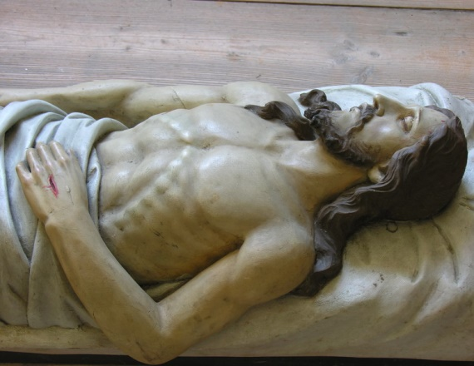
Bílá sobota
Autor: Jan Chlumský
Sabbatum Sanctum

3. dubna, připominka

PŘIPOMÍNKA
Je den ticha a rozjímání. Církev setrvává na modlitbách u Kristova hrobu v úvahách o jeho smrti z lásky k nám i o jeho sestoupení mezi mrtvé. V tento den se do západu slunce nekonají žádné obřady, ani mše svatá.* Až večer nebo v noci začne slavení velikonoční vigilie, protože na úsvitu druhého dne (začátkem třetího dne od své smrti) Kristus vstal z mrtvých. Tato vigilie (noční bdění) je slavností smrti a zmrtvýchvstání Páně. V ní má zvláštní místo křest, protože je ponořením do Kristovy smrti (viz Řím 6,3) a pro toto spojení mu budeme podobni v jeho zmrtvýchvstání. Kdo takto umřel, je osvobozen od hříchu.
Název "Bílá sobota" se údajně odvozuje od bílých křestních rouch křtěnců, kteří je obdrželi o Velikonoční vigilii.

ÚVAHA K MEDITACI

U BOŽÍHO HROBU
Adorační návštěva u "Božího hrobu," v některém z našich chrámů, by měla být samozřejmostí v našem programu Bílé soboty.
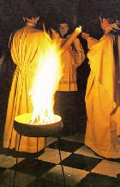
Vojáci určení k tomu, aby přerazili ukřižovaným kosti, protože viděli Ježíše již mrtvého, ani kost mu nezlomili, "ale jeden z vojáků mu kopím probodl bok a hned vyšla krev a voda" (Jan 19,34) - stalo se tak podle předpovědi Písma. Otevření Srdce jako pramene milosrdenství pro celý svět bylo v Božím záměru. (Rozjímání na toto téma je u svátku Božího milosrdenství, na konci velikonočního týdne i s modlitbami, které se v novéně mnozí modlí od Velkého pátku dle Ježíšova přání, sděleného sv. Faustině.)
Ježíšova smrt byla skutečnou smrtí a jeho tělo sňaté z kříže bylo ještě v pátek pohřbeno. Kvůli předpovědi vzkříšení byla k jeho zapečetěnému hrobu postavena stráž (viz Mt 27,66).
Slova v apoštolském vyznání víry "sestoupil do pekel" jsou vykládána v souvislosti s přemožením smrti a ďábla, který se přičinil o to, že se dosud nikdo nemohl dostat do nebe. Vítězný Kristus sestoupil k mrtvým, aby oznámil otevření nebe všem spravedlivým. V kapli medžugorské komunity Cenacolo je ikonografický obraz znázorňující Vzkříšeného Spasitele, který rozlomil okovy smrti a drže Adama a Evu za ruce, z místa mrtvých je bere do nebe.
V sobotu před překvapujícím zmrtvýchvstáním na rozlomené okovy smrti asi nikdo nepomyslel, i když se vyprávělo i o událostech souvisejících se smrtí Ježíše, otřesu země s roztržením chrámové opony a o zjevení se některých mrtvých.
U učedníků převládal smutek a také strach z pronásledování. Mnozí pohřbili své naděje, protože čekali jiné vítězství Ježíše. Někteří proto druhý den po sobotě opouštěli Jeruzalém.
Petr si se slzami vyčítal, že zapřel Ježíše, kterému sliboval věrnost a že jej nezapře, i kdyby s ním měl jít na smrt (viz Mt 26,35), Téže noci ho třikrát zapřel i s přísahou. Pocit ohrožení, při němž se nemyslí na víru, vedl nejen Petra k zapření, ale je nebezpečím, které prochází staletími.
Víra dává jistotu ve zmrtvýchvstání, které je potvrzením Ježíšových slov, lásky i moci. V této víře i u Ježíšova hrobu s velkou vděčností setrvává církev v očekávání slavného vzkříšení.

VELKÁ NOC - NOC BDĚNÍ PRO PÁNA - (slavnost)
Oslava této noci má čtyři části: slavnost světla, bohoslužba slova, křestní bohoslužba a slavení eucharistie jako zpečetění a další napojení na Kristovo vítězství.
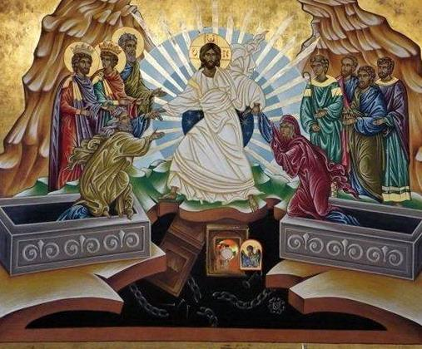
Slavnost světla začíná zapálením ohně na vhodném místě u kostela. Oheň je symbolem lásky a síly Ducha svatého. Je zde požehnán a od něj se zapálí velikonoční svíce, zvaná "paškál" podle latinského "paschale" - velikonoční. Tato svíce má vyrytý kříž, letopočet a řecká písmena alfa a omega. Vyjadřují, že v Kristu je začátek i konec, je Pánem všech věků, vládne dějinám a jeho je království i moc i sláva po všechny věky věků. Kněz do paškálu zasazuje pět kadidlových zrn na způsob kříže se slovy: "Pro své slavné - svaté rány - kéž nás chrání - a zachrání - Kristus ukřižovaný."
To, co následuje při zapálení paškálu je řečeno ve slovech kněze: "Ať slavné Kristovo vzkříšení naši tmu ve světlo promění." S paškálem se pak vchází do ztemnělého kostela a na trojí zvolání: "Světlo Kristovo!" odpovídají věřící: "Sláva tobě Pane." Jak si předávají na své přinesené svíce plamen od paškálu, rozlévá se chrámem světlo. V rozzářeném kostele pak zazní velikonoční chvalozpěv zvaný Exultet, který je chválou světla, jež dává Bůh svému lidu. [Sem patří připomenutí, že křesťan včleněním do Krista - světla prozařujícího veškerou temnotu, se stává pramenem světla pro ostatní.]
V bohoslužbě slova následuje až sedm čtení ze Starého zákona, z nichž některá mohou být vynechána.
[1. čtení - Gn 1,1-2,2 podává náboženský výklad světa ve světle poselství o Bohu - Stvořiteli.
2. čtení - Gn 22,1-18 ukazuje, že poslušnost Bohu nevede ke zkáze, ale otevírá nové perspektivy. Poslušnost stojí na víře a mnohdy roste v bolestných zážitcích, jak to vidíme u Abraháma.
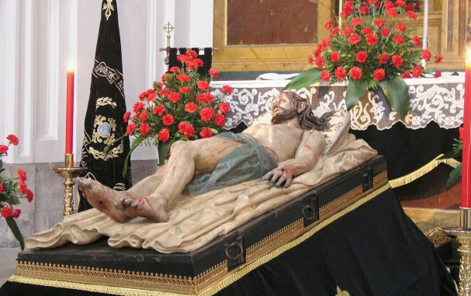
3. čtení - Ex 14,15-15,1 hovoří o přechodu Izraelitů Rudým mořem, o tom že Hospodin se ujímá svého lidu a vysvobozuje ho z moci zla. Voda nám připomíná křest a Izrael vysvobozený z egyptského otroctví je obrazem vykoupeného Božího lidu - církve.
4. čtení - Iz 54,5-14 v něm Bůh o sobě dává promlouvat jako o manželu, který zůstává své "manželce" - tj. vyvolenému národu - věrný i přes jeho nevěru.
5. čtení - Iz 55,1-11 v něm prorok hovoří o vodě představující spásu, kterou Bůh zdarma nabízí každému. Je ale potřeba se obrátit od starého způsobu života a přijmout Boží slovo.
6. čtení - Bar 3,9-15.32-4,4 je výzvou k přijetí Boží moudrosti. Ta přišla na zem v Ježíši Kristu.
7. čtení - Ez 36,10-17a.18-28 klade důraz na to, že Bůh neopustil svůj lid, i když Izrael opustil Boha. Slibuje, že mu dá nového ducha a nové srdce. Což se plní na těch, kdo se znovu rodí z vody a z Ducha svatého.]
Po modlitbě za tímto čtením rozsvěcují se svíce na oltáři a zpívá se chvalozpěv Sláva na výsostech Bohu, při kterém se rozezvučí zvony.
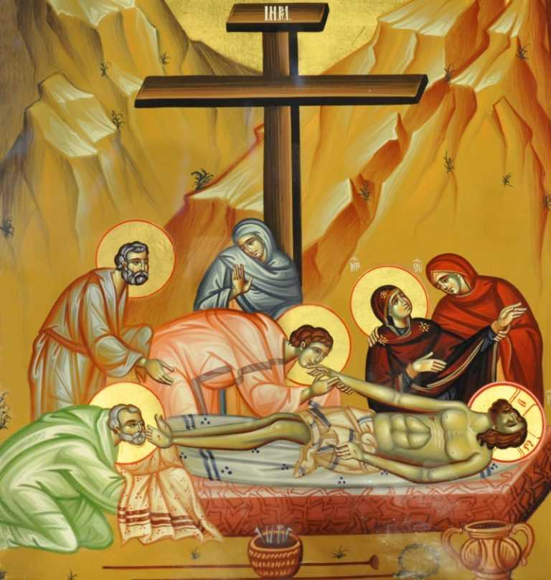
Poslední čtení před evangeliem je z novozákonní epištoly, z listu Pavla Řím 6,3-11 o tom, že křest je naší pozemskou účasti na Kristově smrti a vzkříšení, je počátkem nového života v nás.
Před evangeliem, které kněz nebo jáhen čtou podle cyklu z Mt, Mk či Lk, je radostný zpěv "Aleluja". Evangelium vypráví o ženách, které brzy zrána přišly ke hrobu a co spatřily.
Třetí část slavnosti, křestní bohoslužba, začíná po homilii případným představením katechumenů a litaniemi se vzýváním svatých.
Kristus zmrtvýchvstáním dovršil naše vykoupení a uskutečnil naše omilostnění, kterého se katechumenům dostává ve křtu. Také všichni ostatní, kteří jsou zde svědky jejich křtu, obnovují pak své křestní sliby. Na závěr této části jsou přímluvy.
Oslavy Vzkříšení pokračují slavením eucharistické oběti coby zpečetění a dalšího napojení na Kristovo vítězství ve svatém přijímání.
A končí modlitbou: "Naplň nás, Bože, svým Duchem; a když jsme při velikonoční hostině jedli z jednoho chleba, ať nás všechny spojuje v jedno Tvá láska. Skrze Krista, našeho Pána. Amen."
POZNÁMKA
* Mimo modlitby breviáře je to den bez liturgie. Nemluví se proto o slavení, ale jen o prožívání v tichosti.
Se začátkem večerní liturgie Zeleného čtvrtku začalo velikonoční triduum Jedná se o slavnost tří velikonočních dnů, která končí nedělním večerem. (Západem slunce se židovskou tradicí počítal následující den.) "Utrpení a smrt jsou bránou slávy Kristova vítězství." (Pastýřský list brněnského biskupa)
Velký pátek a Bílá sobota do vigilie sice nejsou vnímány jako slavnostní dny, ale svou vznešeností si zaslouží stejnou pozornost a patři k celku tridua, které je slavností.

ZMRTÝCHVSTALÝ JEŽÍŠ, který Vás miluje bez rozdílu vyznání, ať naplní Vaše srdce radostí a pokojem.
Prožíváme největší svátky křesťanství, o nich se modlíme za každého z Vás, za Vaše potřeby, zdraví a poznání toho, co je v životě nejdůležitější.
Ježíš Kristus se z lásky k nám stal člověkem, a přestože se vrátil k Otci, zároveň nikdy nepřestává být i jedním z nás a jak slíbil zůstává vždy a všude s námi. Jeho vedení směřuje k trvalé účasti na životě ve společenství s Bohem.
Přátelství s ním proměňuje i prohry ve vítězství, a s ním je možné nacházet smysl i v tom, co se nám zdá být nesmyslné.
Nejúžasnější prožitky v Boží lásce, s ní i pro ni, Vám z celého srdce přeje farní list Lumina pentru suflet, vydaný farností Orsova s manžely Iosifem a Marií Fickl a nejen oni, ale i všichni svatí. Aleluja.

Se souhlasem autora ze stránkách www.catholica.cz přeložil a připravil k tisku, Iosif Fickl

Mate-li internetovou adresu, a přejete si dostat tyto vydání a další na internetovou adresu, můžete poslat Vaší žádost na internetovou adresu: monimex_f@yahoo.com nebo na tel. Č. 0722 490 485 nebo 0742 519 115-
VŠE JE ZDARMA PO CELOU DOBU VYDÁVÁNÍ.

